Stadtklima und Vulnerabilität   
urbaner Lebensräume Zeitbedarf: 90 Minuten/24 VP

Philippinen: hohe Gefährdung und Vulnerabilität durch Wirbelstürme und den Klimawandel

1 Beschreiben Sie die Bedrohung der Philippinen durch Naturgefahren (Atlas). (AFB I, 4 VP)

2 Stellen Sie die Entstehung und globale Verbreitung tropischer Wirbelstürme dar. (AFB II, 6 VP)

3 Erklären Sie, warum Mindanao seltener von Taifunen betroffen ist als die nördlichen und zentralen Teile der Philippinen. (AFB II, 4 VP)

4 Erläutern Sie Zusammenhänge zwischen Extremwetterereignissen und dem Klimawandel.   
(AFB II, 4 VP)

5 Begründen Sie mithilfe des Vulnerabilitätskonzeptes die Verwundbarkeit der Philippinen durch Naturereignisse. (AFB III, 6 VP)

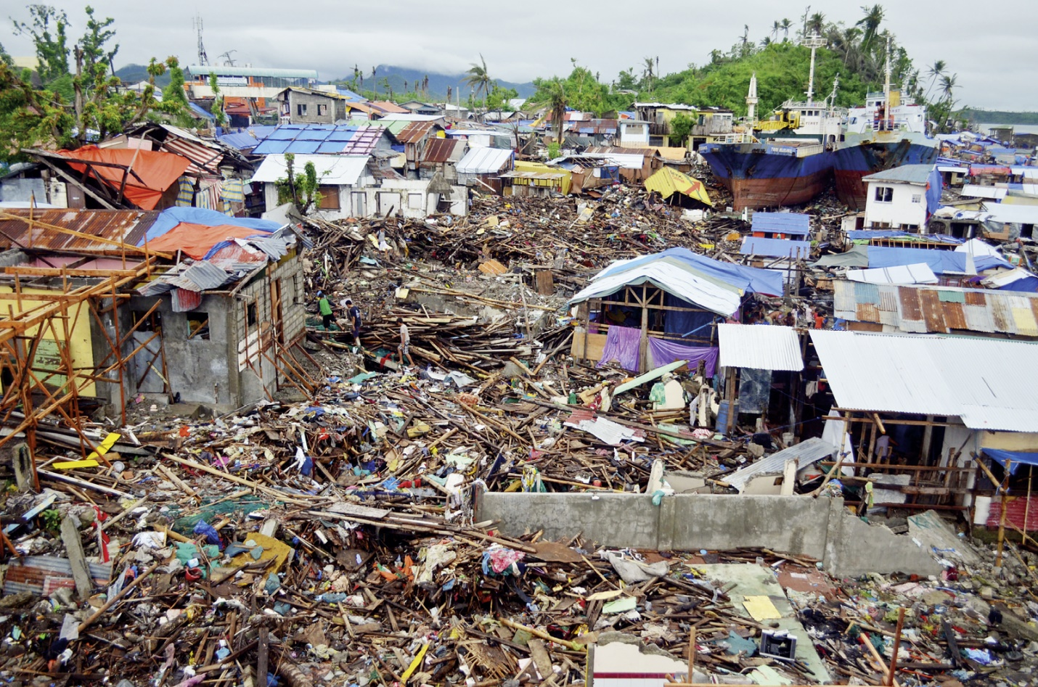

Ein Bild, das Text enthält.
M1 Am 10. November 2013 zog der Taifun „Hayan“ über die Phlippinen

**M2** Naturkatastrophe durch den Taifun „Hayan“ November 2013

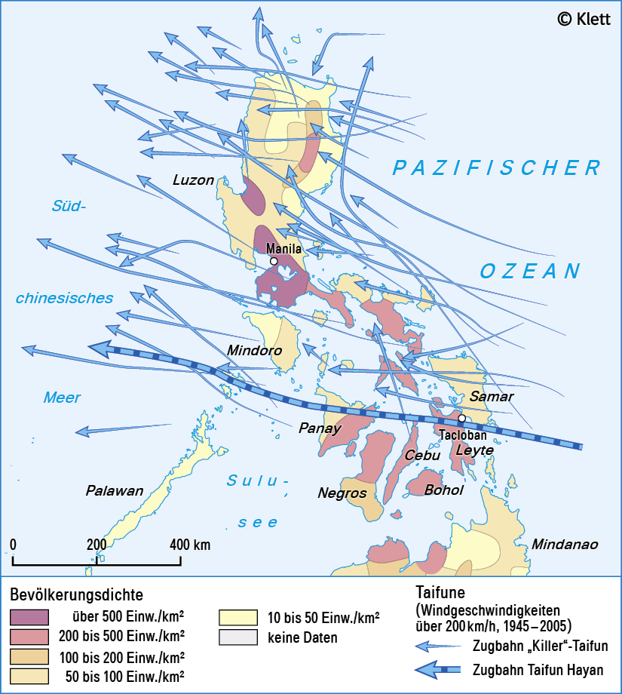

**M3** Zugbahnen der Taifune der Jahre 145 bis 2005 sowie Einwohnerdichte in den Provinzen der Philippinen

Ein Bild, das Text, Zeitung, Dokument, Screenshot enthält.

**M4** Entstehung tropischer Wirbelstürme

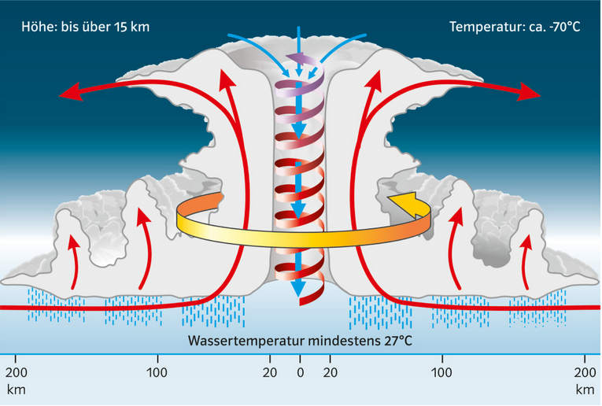

**M5** Tropischer Wirbelsturm auf der Nordhalbkugel

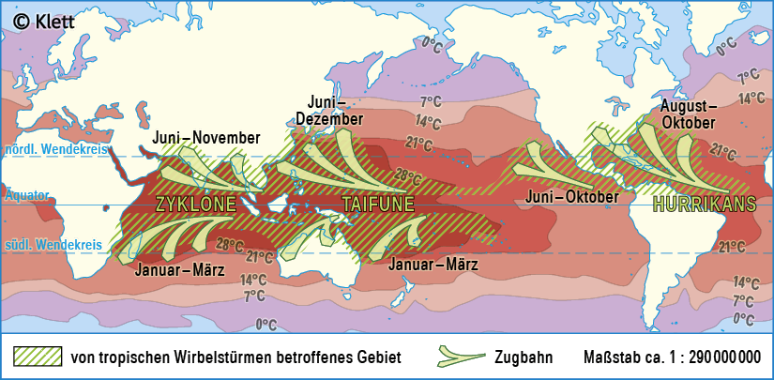

Ein Bild, das Text enthält.
**M6** Verbreitung tropischer Wirbelstürme und Meeresoberflächentemperaturen

**M7** Klimawandel und Extremwetterereignisse

Ein Bild, das Text, Zeitung, Screenshot, Dokument enthält.
**Ein Bild, das Text enthält.
M8** Auswirkungen der globalen Erwärmung

Ein Bild, das Text enthält.
**M9** Philippinen: Ursachen der Vulnerabilität

**M10**   Folgen für die wirtschaftliche Entwicklung